e-müügiarvete väljasaatmine PMenist eArvekeskusesse

- Asutus/isiku registris peab olema märgitud linnuke lahtrisse eArvekeskus
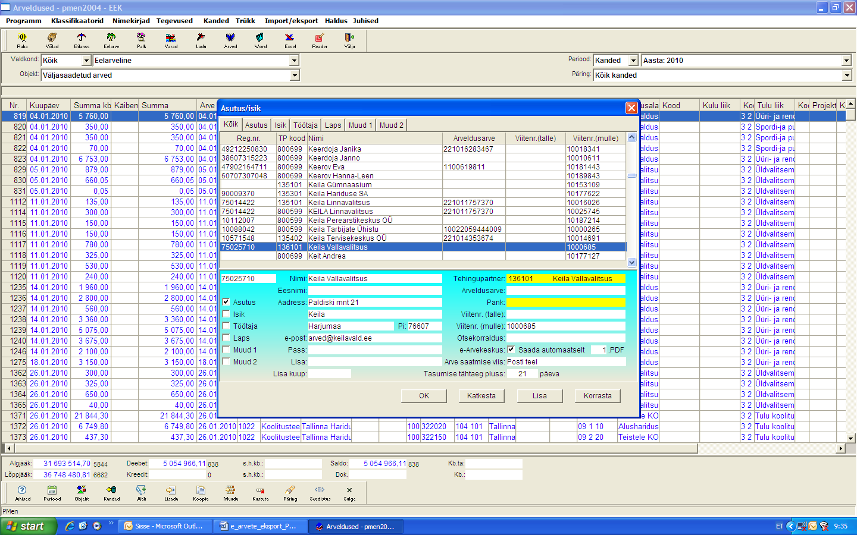

- Koosta arve
- Selleks, et arve saaks kaasa pildi PDF-na, vali import/eksport => salvesta PDF => arved
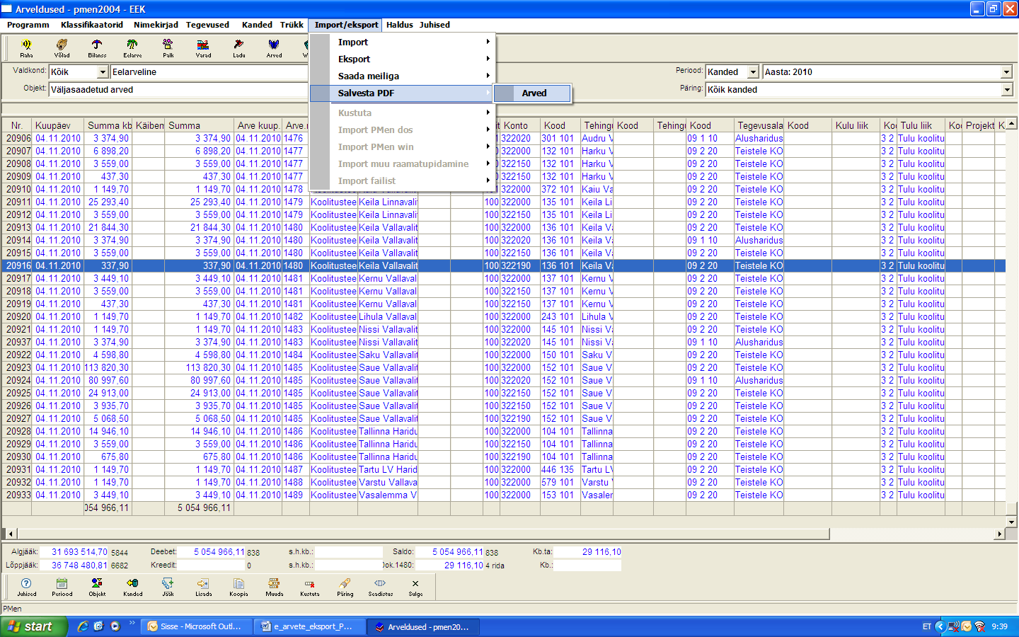
- eArvekeskuses vali asutuse seadete alt andmevahetus ERP-ga ja kopeeri autentimiskood
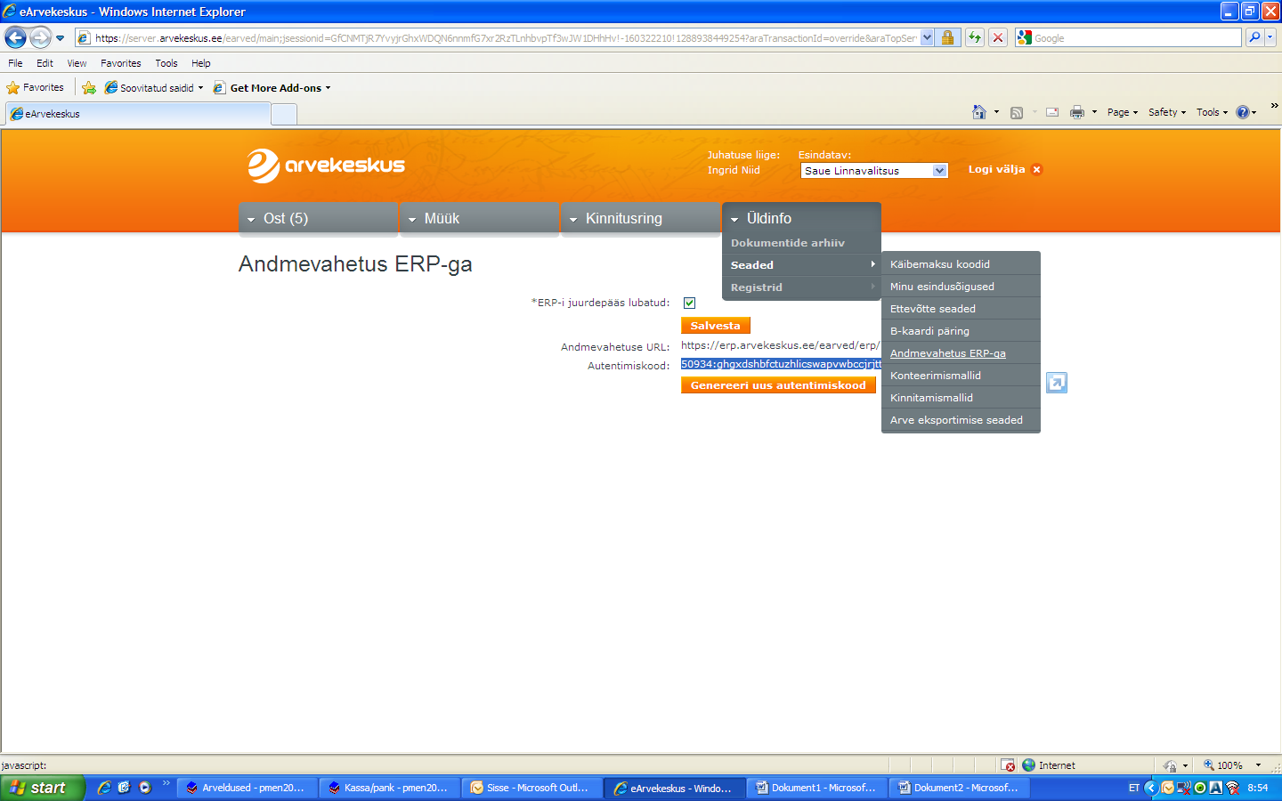

6. Kopeeri autentimiskood PMeni arvelduste seadistusse. Pmen=>arveldused=> vali alumise menüüriba pealt „seadistus“=>“e-Arvekeskus“=> „autentimiskood“
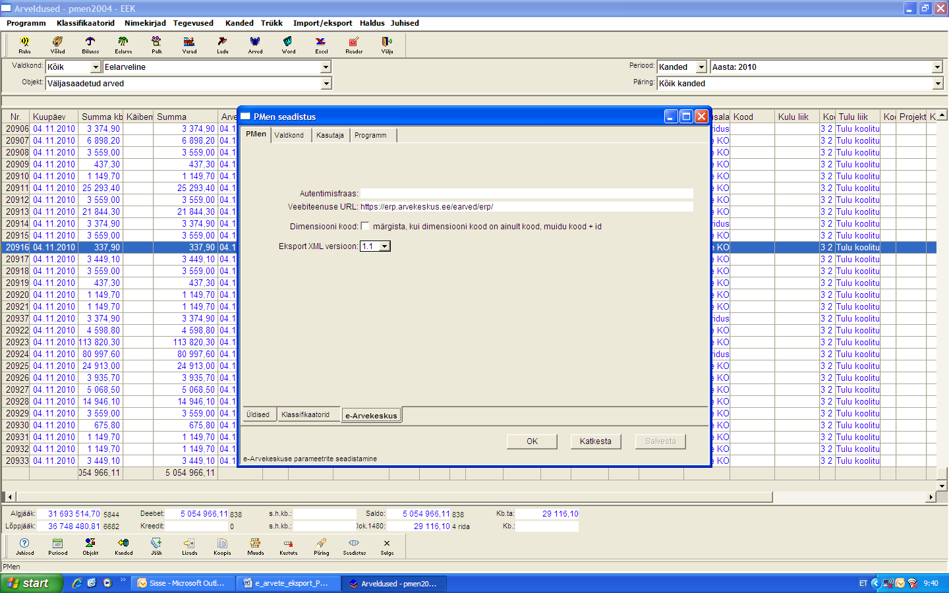

7. Ekspordi arve. Arveldused=>import/eksport=>eksport=>eArvekeskus=>arved
NB! Saadetav arve (või arved) peab aktiivne (sinine) olema!
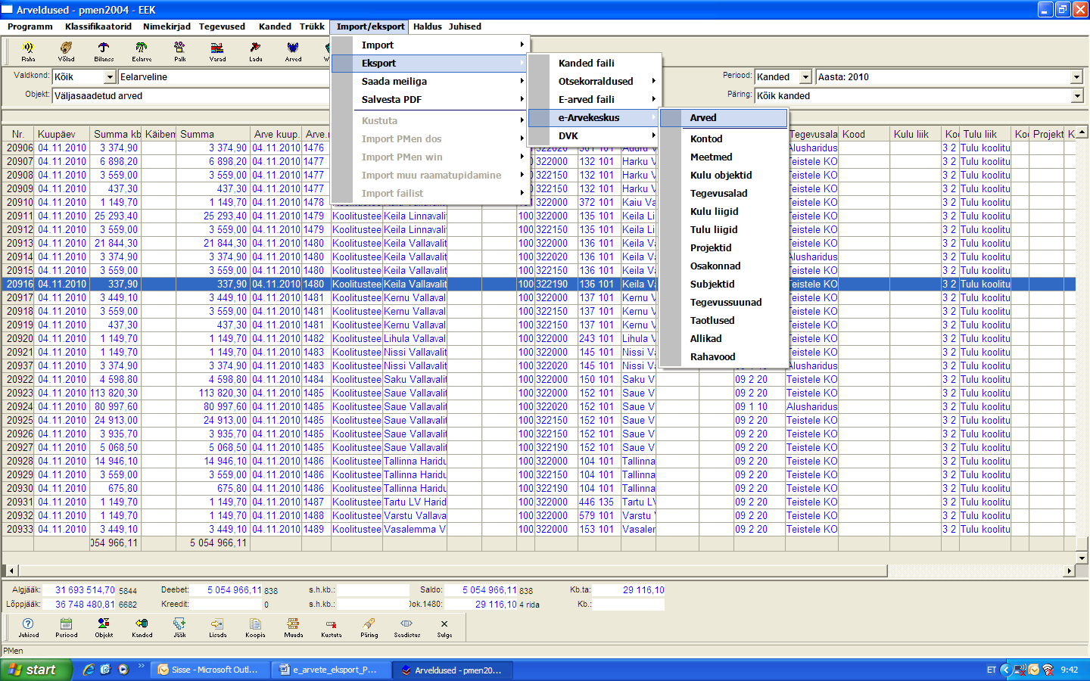

8. Sellega on arve jõudnud eArvekeskusesse müüjale müügiarvete registrisse ja ostjale ostuarvete registrisse.
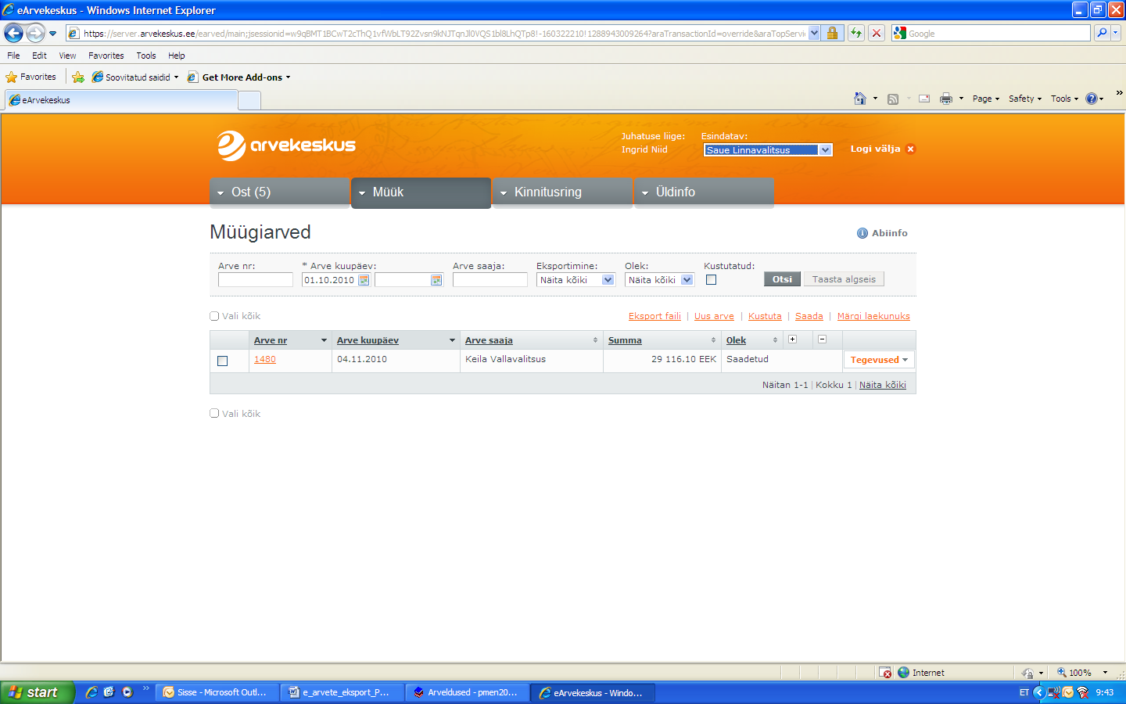

Nii müüja kui ostja saavad arvet vaadata pildina (PDF). Alljärgneval näitel on vaade müüja poolt.
